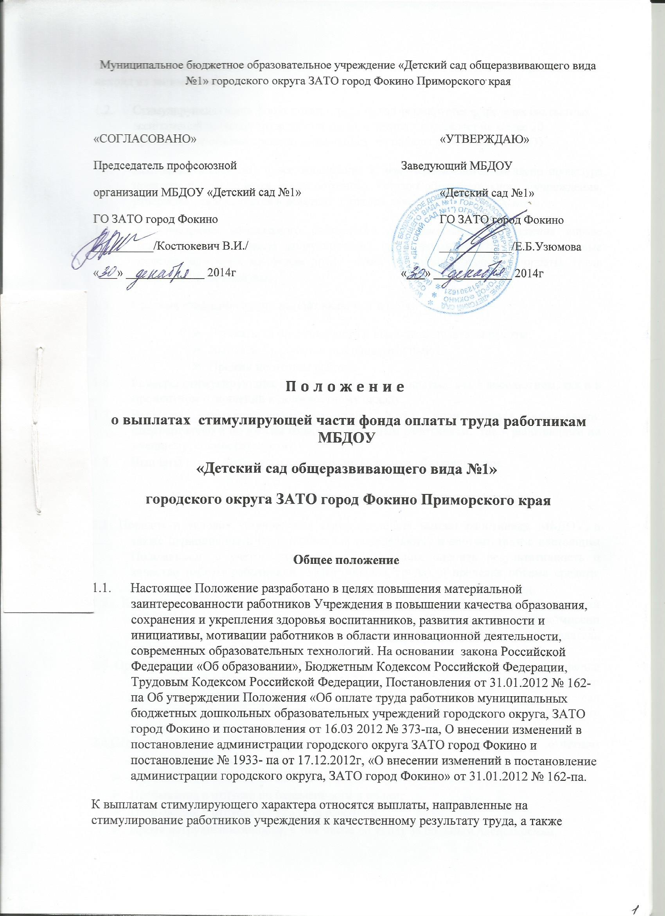поощрения за выполненную работу с учётом критериев оценки деятельности работников исходя из занимаемых должностей.
  - Стимулирующая часть фонда оплаты труда на год формируется в пределах бюджетных ассигнований на оплату труда работников учреждения и составляет не менее 30 процентов от объема средств, выделенных на оклады работников МБДОУ.
  - Настоящее положения и все дополнения к нему принимаются согласно процедуре принятия локальных актов, предусмотренных Уставом образовательного учреждения, утверждаются и вводятся в действие приказом заведующего учреждением.
  - Администрация дошкольного бюджетного образовательного учреждения вправе направить на увеличение стимулирующей части фонда оплаты труда, денежные средства экономии из фонда труда заработной платы экономии оплаты труда стимулирующих выплат.
  - Система стимулирующих выплат включает в себя:
    - Выплаты за интенсивность и высокие результаты работы;
    - Выплаты за качество выполняемых работ;
    - Премии по итогам работы.
  - Размеры стимулирующих выплат могут устанавливаться как в абсолютном, так и в процентном отношении к должностному окладу.
  - Выплаты стимулирующего характера могут производиться ежемесячно, ежеквартально и по итогам года, как основным работникам, так и работающим по внешнему совместительству.
  - Выплаты стимулирующего характера не являются обязательными.

II. Порядок и условия назначения стимулирующих выплат
2.1. Порядок и условия установления стимулирующих выплат работникам МБДОУ, а также периодичность их установления определяются в соответствии с настоящим Положением, с учетом критериев, позволяющих оценить результативность и качество работы работников (эффективность труда), в пределах объема средств, предусмотренных на стимулирующую часть фонда оплаты труда на год.
2.2. Комиссию по распределению стимулирующего фонда формирует заведующий МБДОУ приказом по учреждению в количестве до10 человек. В состав комиссии входят: заместители заведующего, воспитатели, работники ДОО и председатель или представитель профсоюзного комитета.
2.3. Организация деятельности Комиссии по распределению стимулирующей части фонда оплаты труда распределяется согласно Положению о комиссии по распределению стимулирующей части фонда оплаты труда МБДОУ «Детский сад общеразвивающего вида №1» ГО ЗАТО г. Фокино. Приложение № 1 к настоящему положению.
2.4.Стимулирующие выплаты начисляются за фактически отработанное в отчётном периоде время, в которое не включаются:
- Пребывание в очередном основном или дополнительном отпуске;
- Пребывание в отпуске по беременности и родам;
- Пребывание в отпуске по уходу за ребёнком;
- Время нетрудоспособности, в том числе по уходу за больным членом семьи.
- При невыработке работником половины и более нормы рабочего времени за расчётный период для начисления стимулирующей выплаты предусмотренной п. 3 Положения о стимулирующих выплатах, не начисляется и не выплачивается.
2.4. Срок подачи отчётной документации по показателям эффективности работы – 10 число текущего месяца.
2.5. Решение комиссии оформляется протоколом, на основании которого издается приказ по учреждению о начислении выплат стимулирующего характера.
2.5. Сроки действия настоящего Положения с 01.01.15 г до введения нового.
2.6. Учреждение оставляет за собой право вносить изменения и поправки в настоящее Положение в любое время, в период действия настоящего Положения.
2.8. Размеры выплат из стимулирующей части фонда оплаты труда работникам ДОУ устанавливаются по результатам оценки их деятельности, проводимой комиссией на основании критериев, установленных данным положением.
2.8 Размеры выплат стимулирующего характера заместителю по воспитательной работе и заместителю по АХЧ определяет заведующий МБДОУ «Детский сад №1». Издаёт приказ по учреждению.

III. 1. Показатели эффективности работы педагогических работников
(Воспитатель, музыкальный руководитель, логопед)
п\п | Наименование стимулирующей выплаты | Качественный показатель | Оценочный показатель | Денежный эквивалент  руб.
1. | Выплаты за интенсивность и высокие результаты работы | - Реализация муниципальной программы «Одарённые дети»: Участие воспитанников в муниципальных конкурсах, смотрах и других общественных мероприятиях  1.2. Кадровые условия реализации образовательного процесса  - участие в конкурсах педагогического мастерства  - количество публикаций в официальных изданиях по профилю педагогической деятельности (в т.ч. в электронных)  - Реализация педагогических проектов (социальные проекты):  - наличие разработанного и реализуемого проекта (при условии выполнения его показателей)  1.4. Участие в семинарах, МО городского и краевого уровней  1.5. Участие в массовых мероприятиях, проводимых в городском округе (кол-во)  1.6. Создание в группе предметно-развивающей среды для разных видов деятельности детей. Участие в смотре-конкурсе ДОУ | Наличие сертификата, грамоты, диплома,  сертификат  название проекта  сертификат  название | до 30%  до 30%  до 30%  до 30%  до 30%  до 30%
2. | Выплаты за качество выполняемых работ | 2.1 Выполнение муниципального задания плана по детодням  -посещаемость группы  - реализация программ дополнительного образования (кружковая работа)  2.2. Соответствие деятельности педагога требованиям законодательства:  - отсутствие случаев травматизма  - своевременное представление табеля посещаемости  отсутствие объективных жалоб родителей  2.3. Результаты работы родительского комитета  2.4. Благоустройство территории и участка группы, вовлечение родителей  2.5. Использование ИКТ-технологий в образовательном процессе. Публикации в сети Интернет. Наличие личного сайта  2.6. Реализация отраслевых программ, проектов:  - группа является инновационной или экспериментальной площадкой.  2.7. Реализация программ по сохранению и укреплению здоровья детей:  - реализация программ по реализации ЗОЖ;  - наличие программы;  - результаты мониторинга;  - заболеваемость (количество дней, пропущенных по болезни на 1 ребенка в месяц) | Табель учёта посещаемости  Рабочая программа кружка  Подаёт зам.зав. по в/р  Протоколы родительских собраний  Информация | до 50%  до 30%  до 30%  до 30%  до 30%  до 30%  до 30%
3. | Премии по итогам работы | 3.1 Стабильный результат качества предоставляемых услуг в ДОУ; юбилейные даты; праздники. | При наличии средств от экономии стимулирующих выплат.  Приказ заведующего | Не ограничено

2. Показатели эффективности работы младшего воспитателя

п\п | Наименование стимулирующей выплаты | Качественный показатель | Оценочный показатель | Денежный эквивалент
1. | Выплаты за интенсивность и высокие результаты работы | - Активное участие на утренниках, развлечениях, конкурсах, соревнованиях и т.п. Организация режимных моментов, участие в образовательном процессе (помощь воспитателю).  - Создание безопасного образовательного пространства, сохранения и укрепления здоровья воспитанников  - Разумная инициатива, творчество и применение в работе современных форм и методов организации труда | (служебная записка зам по АХЧ, медработника, воспитателя)  Отзывы, обоснованная служебная записка воспитателя, музык. руководителя | до 30%  до 30%  до 30%
2. | Выплаты за качество выполняемых работ | 2.1.Выполнение плана по детодням, при норме в день:  Ясли – 15 человек  Сад – 20 человек и более  2.2. Качественное и добросовестное исполнение должностных обязанностей.  Успешное и своевременное выполнение плановых мероприятий  Неукоснительное соблюдение норм трудовой дисциплины и профессиональной этики  2.3. Соблюдение требований охраны труда и техники безопасности, пожарной безопасности. Обеспечение сохранности оборудования  2.4. Четкое и своевременное исполнение приказов и распоряжений зам.зав. по АХЧ, заведующего. Дополнительная работа. | Табель учёта посещаемости  Отзывы, обоснованная служебная записка воспитателя, зам. зав по АХЧ, родителей | до 30%  до 30%  до 30%  до 30%
3. | Премии по итогам работы | 3.1 Стабильный результат качества предоставляемых услуг в ДОУ; юбилейные даты; праздники. | При наличии средств от экономии стимулирующих выплат.  Приказ заведующей. | Не ограничено

3. Показатели эффективности работы документоведа
п\п | Наименование стимулирующей выплаты | Качественный показатель | Оценочный показатель | Денежный эквивалент
1. | Выплаты за интенсивность и высокие результаты работы | - Увеличение объёма работ, не входящих в должностные обязанности  - Качественный уровень исполнения входящих и подготовки исходящих служебных документов, справочных, нформационных, аналитических, отчетных и методических материалов, актов проверок  - Разумная инициатива, творчество и применение в работе современных форм и методов организации труда  - Существенный вклад в подготовку и выполнение действующих программ | - Отчёт в пенсионный фонд (перечень льготных профессий)  - Оформление и ежемесячный отчёт о компенсации части родительской платы  - Работа с сайтом учреждения | до 30%  до 30%  до 30%  до 30%
2 | Выплаты за качество выполняемых работ | 2.1. Положительные результаты деятельности учреждения, успешное и своевременное выполнение плановых мероприятий  2.2. Неукоснительное соблюдение норм трудовой дисциплины и профессиональной этики  2.3. Четкое и своевременное исполнение распоряжений зам.зав. по АХЧ, заведующего, вышестоящего руководства | Отзывы, обоснованная служебная записка зам. зав по АХЧ, | до 30%  до 30%  до 30%
3. | Премии по итогам работы | 3.1 Стабильный результат качества предоставляемых услуг в ДОУ; юбилейные даты; праздники. | При наличии средств от экономии стимулирующих выплат.  Приказ заведующей | Не ограничено

4. Показатели эффективности работы обслуживающего персонала
(няни, повара, кух. рабочего, кладовщика, грузчика, кастелянши, машиниста по стирке белья, швеи, уборщика служебных помещений, дворника, сторожа).
п\п | Наименование стимулирующей выплаты | Качественный показатель | Оценочный показатель | Денежный эквивалент
1. | Выплаты за интенсивность и высокие результаты работы | - Высокий уровень ведения установленной документации, соблюдение норм трудовой дисциплины (кладовщик, шеф повар)  - Успешное и своевременное выполнение плановых мероприятий  - Систематическое повышение квалификации, применение в работе современных форм и методов организации труда (кладовщик, шеф повар) | Отзывы бухгалтерии  Отзывы, обоснованная служебная записка зам. зав по АХЧ | до 30%  до 30%  до 30%
2 | Выплаты за качество выполняемых работ | 2.1. Соблюдение требований охраны труда и техники безопасности, пожарной безопасности  2.2. Сохранность имущества и материальных ценностей учреждения МБДОУ  2.3. Четкое и своевременное исполнение приказов и распоряжений зам.зав. по АХЧ, заведующего.  Увеличение объёма работ, не входящих в должностные обязанности | Отзывы, обоснованная служебная записка зам. зав по АХЧ | до 30%  до 30%  до 30%
3. | Премии по итогам работы | 3.1 Стабильный результат качества предоставляемых услуг в ДОУ; юбилейные даты; праздники. | При наличии средств от экономии стимулирующих выплат.  Приказ заведующей. | Не ограничено

5. Показатели эффективности работы заместителя заведующего по воспитательной работе (приказ заведующего)
№ п/п | Наименование стимулирующей выплаты | Качественный показатель | Оценочный показатель | В процентах
1. | Выплаты за интенсивность и высокие результаты работы | 1.1. Качественная организация и проведение городских мероприятий дошкольного образовательного учреждения (семинаров, ГМО, конкурсов и т.д.)  1.2 Реализация муниципальной программы «Одарённые дети»: Участие воспитанников в муниципальных конкурсах, смотрах и других общественных мероприятиях  1.3 Своевременная сдача документации (табель, отчёты, электронная почта)  - Реализация педагогических проектов (социальные проекты):  - наличие разработанного и реализуемого проекта (при условии выполнения его показателей)  1.5. Участие в массовых мероприятиях, проводимых в городском округе (кол-во)  1.6. Реализация годового плана деятельности МБДОУ в полном объёме, выполнение плана внутриучрежденческого контроля. За инновационную деятельность, современные образовательные технологии | Наличие сертификата, грамоты, диплома, приказа, справки, свидетельства | до 50 %
2. | Выплаты за качество выполняемых работ | 2.1 Сложность и напряжённость.  2.2. Результаты работы родительского комитета  2.3. Благоустройство территории и участка сада, вовлечение родителей  2.4. Использование ИКТ-технологий в образовательном процессе. Публикации в сети Интернет. Наличие личного сайта  2.5. Реализация отраслевых программ, проектов:  - сад является инновационной или экспериментальной площадкой.  2.6. Реализация программ по сохранению и укреплению здоровья детей:  - реализация программы «Здоровье» по реализации ЗОЖ;  - результаты мониторинга;  - заболеваемость (количество дней, пропущенных по болезни на 1 ребенка в месяц)  2.7 Своевременное размещение материалов на сайте организации | приказ заведующей | до 30 %
3. | Премии по итогам работы | 3.1 Стабильный результат качества предоставляемых услуг в ДОУ; юбилейные даты; праздники. | При наличии средств от экономии стимулирующих выплат. | Не ограничено

6. Показатели эффективности работы заместителя заведующего по административно – хозяйственной работе (для заведующего)
п\п |  | Наименование стимулирующей выплаты | Качественный показатель | Оценочный показатель | В процентах
1. |  | Выплаты за интенсивность и высокие результаты работы | 1.1. Выполнение работ по обеспечению: сохранности зданий, хозяйственного инвентаря, имущества;  соответствие санитарным требованиям помещений, территории и оборудования; соблюдение требований охраны труда при эксплуатации зданий, технологического, энергетического оборудования.  1.2. Координация деятельности подчиненного ему младшего обслуживающего персонала и контроль за соблюдением им требований законодательных и нормативных актов по охране труда, технике безопасности и противопожарной защите.  1.3. Контроль исправности систем освещения, отопления, вентиляции.  проведение ежегодных измерений |  | 50 %
2. |  | Выплаты за качество выполняемых работ | 2.1 Сложность и напряжённость.  2.2. Ведение отчетно-учетной документации  2.3. Осуществление работы по заключению договоров с обслуживающими организациями  2.4 За правильно организованную работу по предупреждению аварийных ситуаций, обеспечение выполнения требований пожарной и электробезопасности, охраны труда в помещениях и на территории ДОУ. Обеспечение контроля за выполнением должностных обязанностей, соблюдение требований сан. эпид. надзора, инструкций по охране труда и пожарной безопасности подведомственным персоналом | приказ заведующей | до 30%
 | 3. | Премии по итогам работы | 3.1. Стабильный результат качества предоставляемых услуг в ДОУ; юбилейные даты; праздники. | При наличии средств от экономии стимулирующих выплат.  Приказ заведующей | не ограничено

IV. Премирование
3.1. Премирование производится из фонда экономии стимулирующих выплат. При наличии экономии.
3.2. Премирование работников по результатам работы производится в целях усиления их материальной заинтересованности в повышения качества выполняемых работ, своевременном и добросовестном исполнении своих обязанностей, а также в повышении уровня ответственности за порученную работу.
Премия выплачивается:
- За стабильный результат качества предоставления образовательных услуг в ДОУ
- За стабильный результат качества выполненных работ
- Премии по итогам работы
V. Порядок лишения и (или) уменьшения стимулирующих выплат.
Размер стимулирующих постоянных и разовых выплат может быть снижен, либо с учётом тяжести допущенных нарушений работник может быть полностью лишён в случаях:
  - Нарушение трудовой дисциплины (Устав, коллективный договор, правила внутреннего трудового распорядка) – до 100 %
  - Нарушение педагогического такта и должностной субординации по отношению к родителям, сотрудникам и воспитанникам ДОУ - до 100%
  - Случаев детского травматизма во время пребывания воспитанника в ДОУ – до 100%.
  - Наличие обоснованной жалобы родителей (законных представителей) воспитанника – до 100%.
  - Нарушение правил эксплуатации технологического оборудования.
Решение о лишении и уменьшении выплат стимулирующего характера устанавливается приказом заведующей на основании решения комиссии по распределению стимулирующей части ФОТ с учётом председателя ПК.
VI. Заключительные положения
5.1. Настоящее положение разработано на основе и в соответствии с Приложением к постановлению администрации ГО ЗАТО г. Фокино от 31.01.2012 № 162-па и не должно противоречить ему и Уставу ДОУ.
5.2. В случае расхождения пунктов настоящего Положения и Устава применяются соответствующие положения Устава.
5.3. Настоящее положение вступает в силу с момента его принятия собранием трудового коллектива, утверждения приказом заведующего и согласованием с председателем ПК.
5.4. Материальное стимулирование работников организации осуществляется при наличии выделенных учредителем бюджетных ассигнований и не является обязательным.

